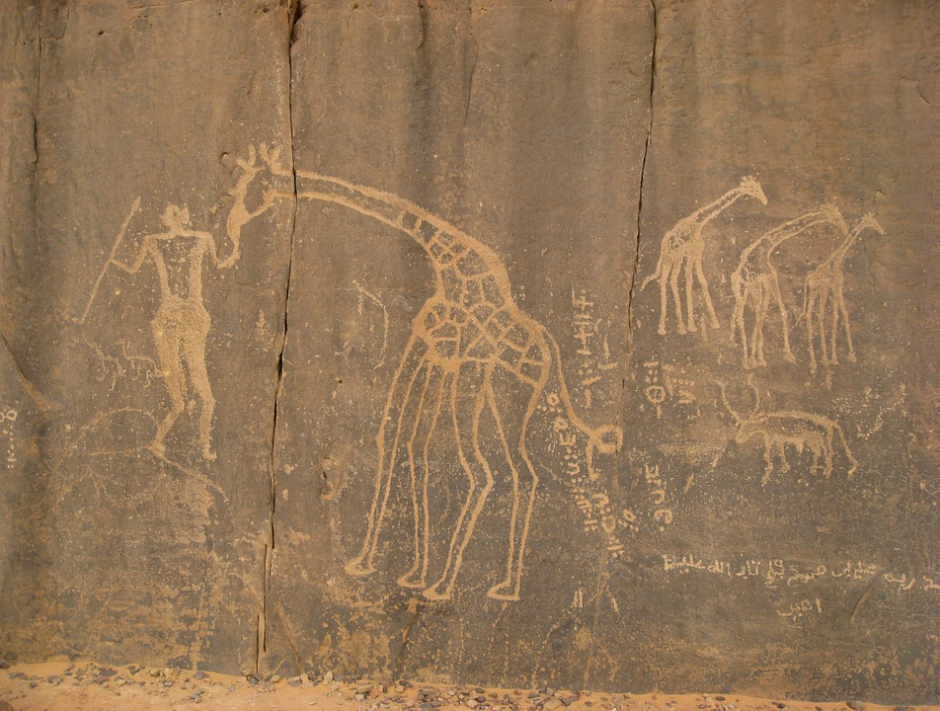

Setkávání budoucích prvňáčků
HRÁTKY SE ZVÍŘÁTKY

úterý od 16.00 do 16.45 h

10. 3., 17. 3., 24. 3., 31. 3., 7. 4., 14. 4.

